Муниципальное автономное дошкольное образовательное учреждение «Детский сад общеразвивающего вида №35» Нижнекамского муниципального района Республики Татарстан
МАДОУ «Детский сад общеразвивающего вида №35» г. Нижнекамск,

Конспект занятия по познавательно - исследовательской деятельности
в подготовительной группе

Тема: «Волшебные магниты»

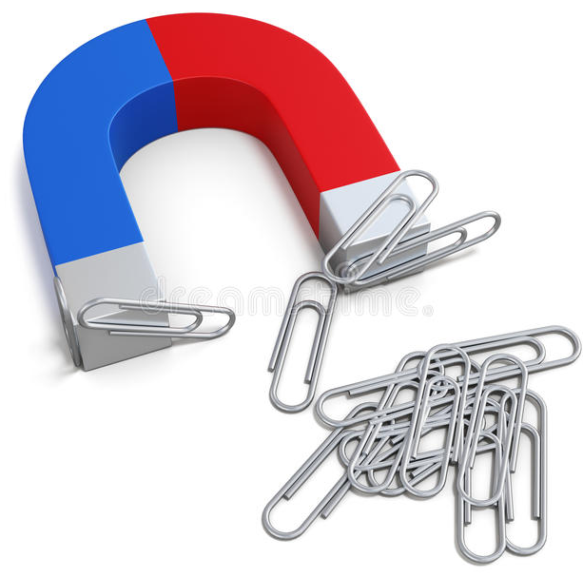

Подготовила и провела:
воспитатель высшей категории
Латыпова Гульназ Фагимовна

Нижнекамск -2023год

Конспект занятия по познавательно - исследовательской деятельности
в подготовительной группе

Тема: «Волшебные магниты»
Цель: развитие познавательной активности детей в процессе знакомства со свойствами магнитов.
Задачи:
- Знакомство с понятием "магнит".
- Формирование представлений о свойствах магнита.
- Актуализация знаний об использовании свойств магнита человеком.
- Развивать познавательную активность ребенка в процессе знакомства со скрытыми свойствами магнита, любознательность, стремление к самостоятельному познанию и размышлению, логическое мышление.
- Воспитывать аккуратность в работе, соблюдение правил техники безопасности.
Ход ООД:
Воспитатель: Сегодня я принесла вот такую красивую коробочку, а в ней – варешка. (показывает детям). Это не простая варешка, а волшебная. Сейчас я покажу, что она умеет делать (Подносит руку в варешке к подносу со скрепками) Вот так чудо! Варешка поймала все скрепки. Как вы думаете, почему так произошло? Может кто-нибудь из вас может разгадать?
Дети: варешка липкая, она магнитная…
Я расскажу вам одну старинную легенду. В давние времена на горе Ида пастух по имени Магнис пас овец. Он заметил, что его сандалии, подбитые железом, и деревянная палка с железным наконечником липнут к черным камням, которые в изобилии валялись под ногами. Пастух перевернул палку наконечником вверх и убедился, что дерево не притягивается странными камнями. Снял сандалии и увидел, что босые ноги тоже не притягиваются. Магнис понял, что эти странные черные камни не признают никаких других материалов, кроме железа. Пастух захватил несколько таких камней домой и поразил этим своих соседей. От имени пастуха и появилось название "магнит".
Существует и другое объяснение слова "магнит" — по названию древнего города Магнесия, где эти камни нашли древние греки. Сейчас эта местность называется Маниса, и там до сих пор встречаются магнитные камни. Кусочки найденных камней называют магнитами или природными магнитами. Со временем люди научились сами изготавливать магниты.
Необыкновенная способность магнитов притягивать к себе железные предметы или прилипать к железным поверхностям всегда вызывала у людей удивление. Сегодня мы поближе познакомимся с их свойствами.
Опыт №1 «Всё ли притягивает магнит?»
Воспитатель : -Какие материалы вы видите на столе? (Предметы из дерева, железа, пластмассы, бумаги, ткани, резины)
Дети берут по одному предмету, называют материал и подносят к нему магнит. Делается вывод, что железные предметы притягиваются, а не железные нет.

Опыт №2 «Действует ли магнит через другие материалы?»
Воспитатель : -Для опыта потребуется магнит, стеклянный стакан с водой, скрепки, лист бумаги, ткань, пластмассовые дощечки.
- А может магнит действовать через другие материалы: бумагу, ткань, пластмассовую перегородку?
Дети самостоятельно проводят опыт и делают вывод
Дети: -Магнит может притягивать через бумагу, ткань, через пластмассу.
В стакан с водой бросаем скрепку. Прислоняем магнит к стакану на уровне скрепки. После того как скрепка приблизится к стенке стакана, медленно двигаем магнит по стенке вверх.
Воспитатель : -Что мы видим? Скрепка следует за движением магнита и поднимается вверх до тех пор, пока не приблизится к поверхности воды. Может магнит притягивать через препятствия?
Дети: -Магнит может действовать через стекло и воду.
Воспитатель : -Ребята, я насыпаю в миску крупу, закапываю в нее скрепки. Как их можно быстро собрать?
Дети: -На ощупь, просеять, или воспользоваться только что определенным свойством магнита притягивать все железное.
Физминутка «Магниты»
Опыт №3 «Взаимодействие двух магнитов»
Воспитатель: -А что произойдет, если поднести два магнита друг к другу?
Дети проверяют, поднося один магнит к другому (они притягиваются). Выясняют, что произойдет, если поднести магнит другой стороной (они оттолкнутся. Один конец называется южным или положительным полюсом магнита, другой конец - северным или отрицательным полюсом магнита. Когда соединяем магниты разными полюсами, то магниты притягиваются; одноименными – отталкиваются.
Воспитатель : - У магнита два полюса.
Опыт №4 «Магниты действуют на расстоянии»
Воспитатель : -Нарисуйте на бумаге линию и положите на нее скрепку. Теперь потихоньку пододвигайте к этой линии магнит. Отметьте расстояние, на котором скрепка вдруг "скакнет" и прилипнет на магнит. Ребята делаем вывод, что магниты разные по силе, одни из них сильные - притягивают скрепку с далекого расстояния, другие слабые - притягивают скрепку с близкого расстояния.
Опыт №5 «Магнитные свойства можно передать обычному железу».
Воспитатель : Попробуйте к сильному магниту подвесить снизу скрепку. Если поднести к ней еще одну, то окажется, что верхняя скрепка притягивает нижнюю! Попробуйте сделать цепочку из таких висящих друг на друге скрепок.
Осторожно поднесите любую из этих скрепок к более мелким металлическим предметам, выясните, что с ними происходит. Теперь скрепка сама стала магнитом. То же самое произойдет со всеми железными предметами (гвоздиками, гайками, иголками, если они некоторое время побудут в магнитном поле. Искусственное намагничивание легко уничтожить, если просто резко стукнуть предмет.
Воспитатель : На этом наша работа на сегодня окончена. Давайте вспомним:
- С каким удивительным камнем мы сегодня познакомились? (Магнитом.)
- Какие свойства магнита вы запомнили? (Магнит обладает магнетизмом - притягивает металлические предметы. У магнита есть два полюса – Северный и Южный; под действием магнита металлические предметы намагничиваются и сами на короткое время становятся магнитами; с помощью магнита и иголки можно сделать компас; магнит может притягивать металлические предметы на расстоянии; магнит действует через препятствие – картон, стакан, воду.)
- Где в окружающей нас обстановке можно увидеть магниты? (Магниты на доске для удержания картинок, буквы и цифры на магнитах, картинки с магнитами.)
- А где еще используются магниты? (В медицине, в различных приборах, в поиске металлических предметов, в строительстве.)
Если дети затрудняются ответить, то воспитатель им помогает.
Воспитатель: Вы хорошо сегодня поработали, много нового узнали об удивительном камне магните. Вы были настоящими исследователями. Спасибо за вашу научную работу.

